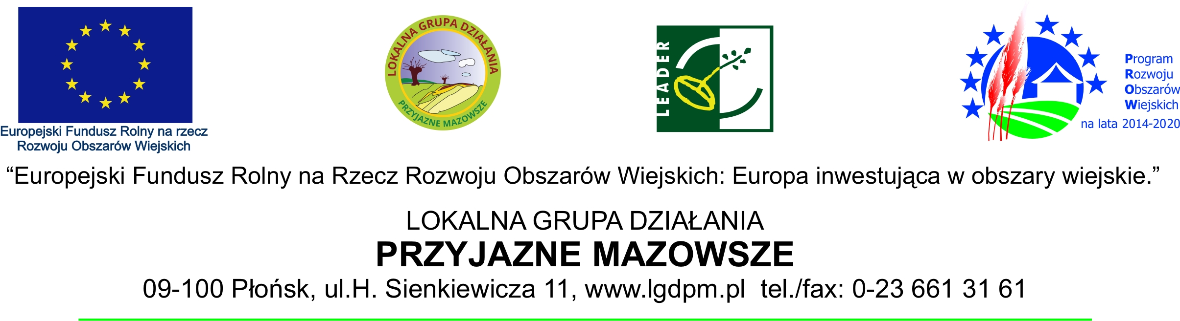
Szanowni Państwo
Lokalna Grupa Działania zaprasza do udziału w wizycie studyjnej mającej na celu poznanie w praktyce zasad funkcjonowania inkubatora kuchennego. Wyjazd odbędzie się w dniach 13 - 14 września 2016 roku. Gościć nas będzie LGD Gościniec 4 Żywiołów z Małopolski, która zaprezentuje nam projekty oraz miejsca związane z przetwarzaniem, promocją i sprzedażą produktów lokalnych, które powstały w ramach projektu „Produkt Lokalny Małopolska - rozwój lokalnej przedsiębiorczości i przetwórstwa w oparciu o partnerską inicjatywę edukacji ekonomicznej mieszkańców oraz regionalny system marketingu produktów z Małopolski”.
Inkubator kuchenny jest miejscem przeznaczonym dla drobnych przetwórców produktów rolnych, firm cateringowych oraz rolników, którzy mogą przygotować i przetwarzać swoje produkty w dobrze wyposażonych i przygotowanych do tego celu, zgodnie z obowiązującymi przepisami, pomieszczeniach. Może też służyć przechowywaniu produktów. Z inkubatora mogłyby korzystać także osoby indywidualne, np. wczasowicze, chcący przygotować przetwory. Inkubator przetwórstwa lokalnego może zatrudniać specjalistów, aby służyli pomocą od strony prawnej, technologicznej, marketingowej, może też być wyposażony w narzędzia informatyczne potrzebne do sprzedaży i dystrybucji produktów rolnych. Więcej informacji na ten temat pozyskacie Państwo podczas wizyty studyjnej.
W wyniku prowadzonych konsultacji z mieszkańcami, zgłoszono potrzebę uruchomienia inkubatora kuchennego na naszym terenie. Dlatego uwzględniliśmy w naszej strategii środki na jego utworzenie. Zrealizowanie tego projektu może także dać pracę mieszkańcom, lepiej wykorzystać zasoby lokalne, a wyprodukowane produkty mogą stać się wizytówką naszego obszaru. Dlatego wszystkich tych, którzy są zainteresowani utworzeniem inkubatora lub projektami mającymi na celu promocję i sprzedaż produktów lokalnych, serdecznie zapraszamy do udziału w wizycie studyjnej. Udział w wyjeździe do Inkubatora Kuchennego jest bezpłatny, z Państwa strony oczekujemy tylko na symboliczne wpłaty w wysokości 50 zł na pokrycie dodatkowych atrakcji.
Ilość miejsc jest ograniczona. Prosimy o potwierdzenie uczestnictwa do 31 sierpnia br., mailem lgdpm@wp.pl lub osobiście w biurze LGD - Przyjazne Mazowsze, o zakwalifikowaniu decyduje kolejność zgłoszeń. W załączeniu program wizyty.
Małgorzata Najechalska
Prezes Zarządu

